

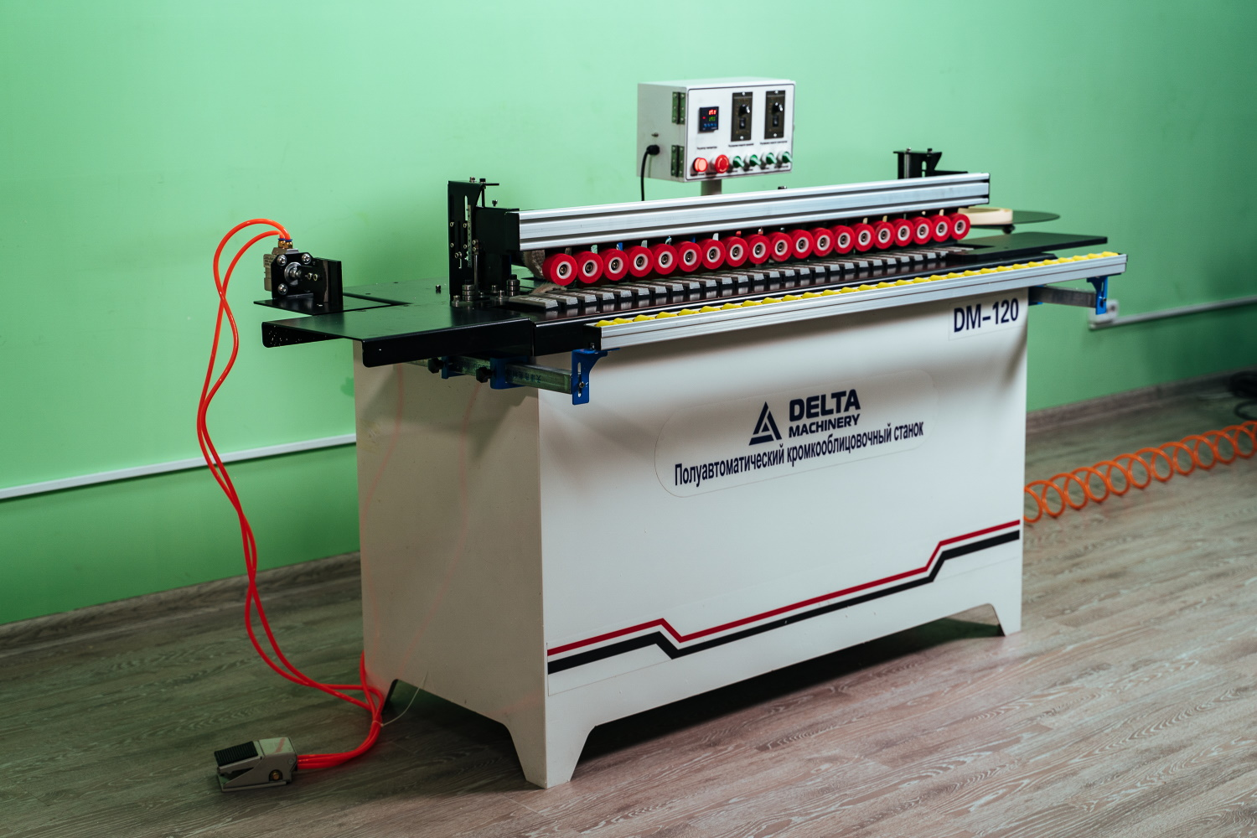

Кромкооблицовочный станок с автоматической подачей заготовки

Delta-Machinery DM-120

Инструкция по эксплуатации

- Общие сведения

1.1. Назначение

Предназначен для облицовывания прямолинейных мебельных щитов и заготовок натуральным полосовым и синтетическим рулонным материалом.

Применим для снятия свесов (фрезерования) уже приклеенного кромочного материала одновременно как с нижней, так и с верхней части детали.

Приклеивание кромки ведется при автоматической подаче заготовки.

Подача кромочного материала в зону приклеивания осуществляется автоматически из магазина.

1.2. Применение

Идеально подойдет для предприятий по производству корпусной мебели (офисная, кухонные наборы, шкафы-купе, мебель для гостиных и прихожих, а также эксклюзивной мебели, изготавливаемой по индивидуальным заказам).

  - Исполнение станка

Вид климатического исполнения УХЛ 4 по ГОСТ 15150.

Помещение, в котором эксплуатируется станок, должно соответствовать зоне класса П-II согласно "Правилам устройства электроустановок" (редакция 7).

- Основные технические данные и характеристики

2.1. Технические характеристики
Параметры станка
Высота кромки (детали) | 10 - 55 мм
Скорость подачи кромочного материала | 0 – 8 м/мин
Емкость клеевой ванны | 2000 мл
Напряжение питающей сети | 220 В
Мощность | 4 кВт
Габаритные размеры | 1300x600x1080 мм
Габаритные размеры в упаковке | 1350х650х1130 мм

2.2. Особенности конструкции

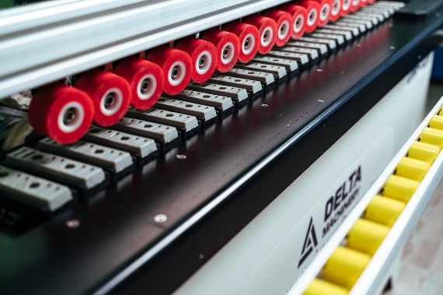 | ТРАНСПОРТЕР ДЛЯ АВТОМАТИЧЕСКОЙ ПОДАЧИ ЗАГОТОВКИ  Конвейерный транспортер позволяет автоматически подавать заготовку в зону обработки. Приводится в действие отдельной кнопкой на панели управления.
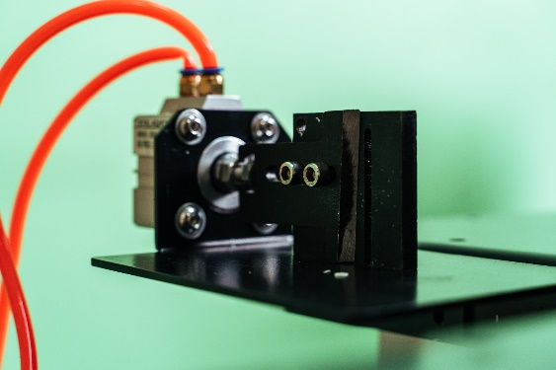 | УЗЕЛ ЧИСТОВОЙ ТОРЦОВКИ  Позволяет сократить расходы на дополнительное оборудование.  Приводится в действие от педали.
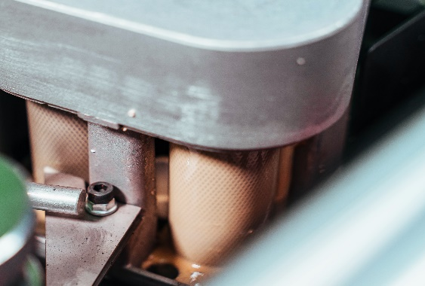 | ДВА КЛЕЕВЫХ ВАЛА  Клеевые валы позволяют наносить клей как на заготовку, так и на кромку для лучшего качества склеивания.
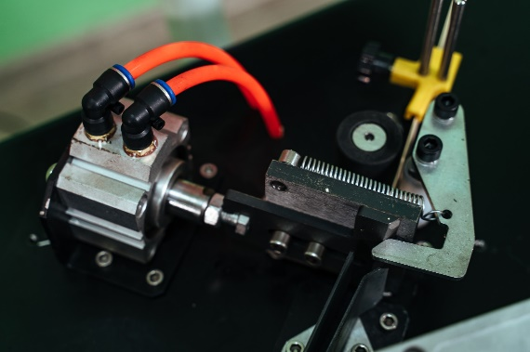 | ГИЛЬОТИНА  Работает от концевого выключателя.
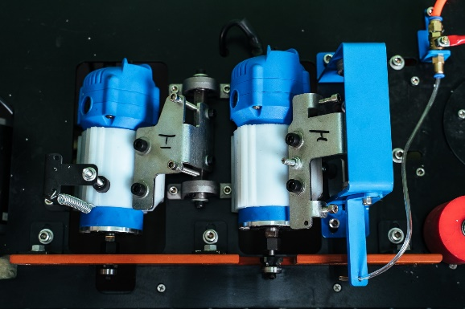 | УЗЕЛ СНЯТИЯ СВЕСОВ  Автоматически снимает свесы сверху и снизу заготовки. Работает от концевого выключателя
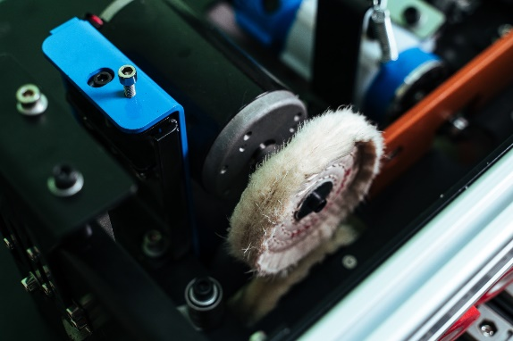 | ПОЛИРОВОЧНЫЙ УЗЕЛ  Автоматически полирует уже отфрезерованную кромку сверху и снизу детали. Работает от концевого выключателя. Возможно выключение отдельной кнопкой на панели управления.
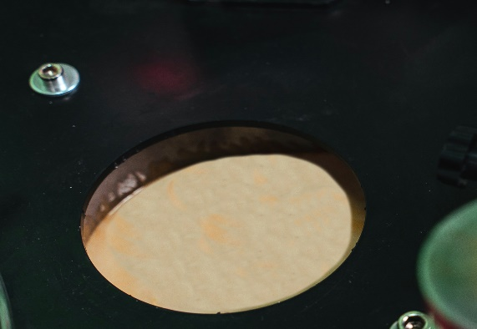 | КЛЕЕВАЯ ВАННА  Бачок для клея-расплава с электронным блоком контроля температуры.
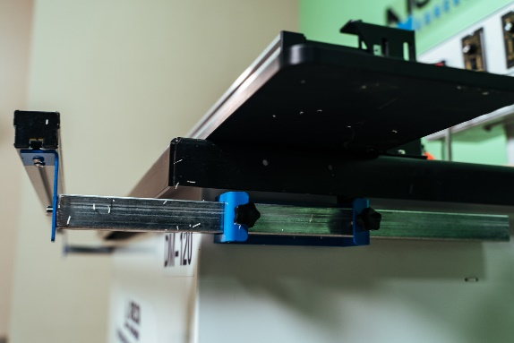 | ТЕЛЕСКОПИЧЕСКАЯ ОПОРА  Регулируемая опора для удобства работы с габаритными изделиями.
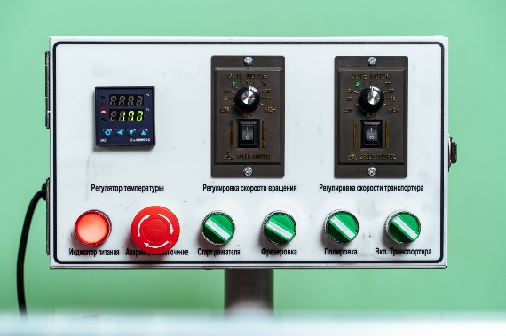 | ПАНЕЛЬ УПРАВЛЕНИЯ  Удобный доступ ко всем функциям и настройкам станка.
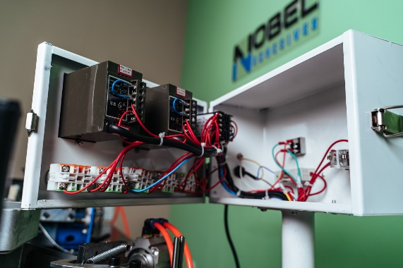 | УДОБНЫЙ ДОСТУП К ЭЛЕКТРОНИКЕ  Позволяет с легкостью проводить диагностику и техническое обслуживание станка.
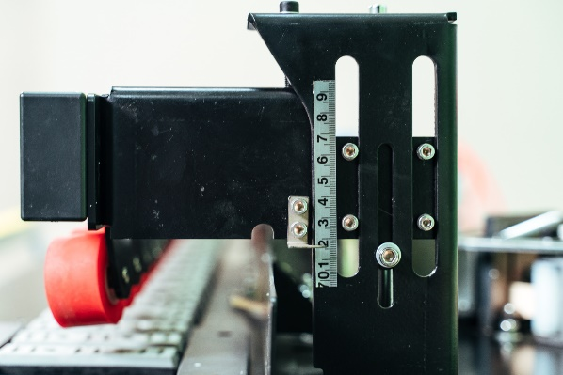 | ПРИЖИМ К ТРАНСПОРТЕРУ  Направленные ролики обеспечивают надежный прижим заготовки в зоне обработки.
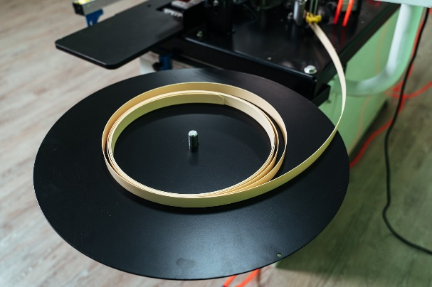 | ТАРЕЛКА ДЛЯ КРОМКИ  Для размещения и автоматической подачи рулонного кромочного материала.
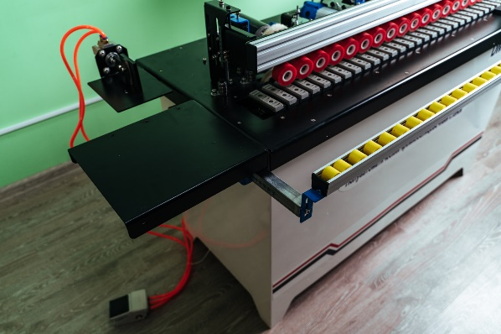 | РАСШИРЕНИЕ СТОЛА  Используется для удобства работы с крупногабаритными деталями.
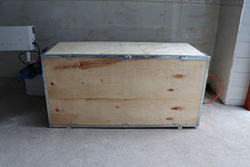 | ЖЕСТКАЯ ФАНЕРНАЯ УПАКОВКА  Исключает повреждения станка во время транспортировки.

- Основные технические требования

3.1. Технические требования к заготовкам, поступающим на станок

Влажность древесины не более 8-10% +\- 3%.

Поверхность облицовываемой заготовки должна быть ровной, без загрязнений, замасливания и не иметь деформаций.

3.2. Технические требования к расходным материалам

Главные критерии качества приклеивания кромочного материала:
- правильный выбора клея;
- правильный выбор кромочного материала;
- условия нанесения;
- правильная настройка станка.

3.3. Технические требования к клеевым системам

На качество облицовки в большой степени влияет выбор клея. В настоящее время на классических операциях приклеивания кромочного материала при работе на станке рекомендуется использовать клеи-расплавы на основе ЭВА (этиленвиниацетат).

Высокотемпературные клеи-расплавы – предназначены для автоматических кромкооблицовочных станков. Высокая клейкость при высоких и низких температурах, хорошая термоустойчивость, отличная прочность склеивания и устойчивость к высокой температуре позволяют использовать данные коеи для облицовывания кромок мебельных деталей кромочным материалом ПВХ, меламином, полиэстером, шпоном, металлом.

Среднетемпературные клеи-расплавы – специально разработаны как для станков с ручной подачей заготовок, так для низкоскоростных полуавтоматических кромкооблицовочных станков. Низкая вязкость позволяет использовать клей для предварительного нанесения клея на кромку.

Низкотемпературные клеи-расплавы – предназначены для станков с ручной подачей заготовок и низкоскоростных автоматических кромкооблицовочных станков. Благодаря низкой рабочей температуре обработка кромок мебельных деталей тонкой кромкой ПВХ (0,4 мм) происходит без деформаций кромочного материала, а достаточное количество наполнителя в клее препятствует быстрому впитыванию в ДСП. Кромочный материал отлично клеится, скрываются все неровности несущего материала.

Расход клея.

Для достижения оптимального результата склеивания необходимо надлежащим образом отрегулировать подачу клея. Пористый слой ДСП должен быть полностью заполнен. Нанесенное количество клея должно быть таким, чтобы клей по краям просачивался мельчайшим бисером. Отрегулировать подачу клея можно при помощи прозрачных твердых кромочных материалов из ПВХ. После обработки ими кромок заготовок мебельных деталей можно увидеть, в каком количестве нанесен клей-расплав. Если подача клея недостаточна, то клей-расплав не проникает с средний слой ДСП, а клеевая пленка быстро остывает, что приводит к плохому склеиванию. Если же расход клея большой – клеевая пленка недостаточно быстро отвердевает и последующая обработка (торцовка, фрезерование, циклевание и полирование) может привести к смещению кромочного материала с кромки заготовки. Количество наносимого клея зависит от толщины ДСП, лот размера кромочного материала (чем толще кромочный материал, тем больше расход клея) и скорость подачи заготовки (чем меньше скорость подачи, тем больше необходимо клея).

3.4. Требования к кромочному материалу

Кромкооблицовочный материал – лента ПВХ, меламиновые ленты, АБС, полосовые шпон и массивная древесина.

Размеры кромкооблицовочных полос должны быть одинаковыми, не иметь деформаций, трещин, поврежденных частей и загрязнений.

Длина кромокооблицовочного материала должна на 20-30 мм и более превышать длину заготовки. Ширина должна на 3-5 мм превышать толщину заготовки.

3.5. Технические требования к условиям нанесения для качественного склеивания кромочного материала

Для получения высококачественного склеивания большую роль играет соблюдение основных требований по работе с клеем-расплавом. Оптимального склеивания различных плитных заготовок и кромочных материалов можно достигнуть только при соблюдении следующих условий:

1. Температура рабочего помещения

Во время обработки кромок мебельных деталей важную роль играет оптимальная температура помещения. Температура в рабочем помещении должна составлять не менее + 16°С. Если температура ниже, то наносимый клей-расплав слишком быстро остывает, не достигнув необходимой прочности соединения.

2. Температура обрабатываемых деталей

Температура древесины должна быть равна температуре помещения, в котором происходит обработка.

Если в производстве используются слишком холодные заготовки и расходные материалы (ДСП, кромочный материал …) – эффект тот же: клей-расплав слишком быстро остывает и не происходит качественного склеивания.

При хранении обрабатываемых материалов в помещении с температурой ниже + 16°С, прежде чем начать обработку, заготовки следует выдержать при температуре не ниже + 16°С в течение не менее 6 часов.

3. Влажность обрабатываемых деталей

Влажность несущего материала должна составлять 8-10%. Высокая влажность заготовок ухудшает адгезию.

4. Точность раскроя заготовок

Угол распиловки заготовок между плоскостью и кромкой должен составлять 90°. Если присутствуют дефекты раскроя плитных заготовок, клеенаносящий ролик и ролики прижима будут контактировать с кромкой и прижимать кромочный материал только у одной стороны (нижней или верхней).

5. Отсутствие пыли при хранении и обработке материалов

Во избежание снижения качества приклеивания, необходимо избегать попадания грязи и пыли в зону приклеивания, заготовки должны быть чистыми, на поверхности кромки не должно быть масел и других загрязняющих материалов. Клей склеивает не кромочный материал и кромку, а пыль, прочность склеивания ухудшается.

6. Соблюдение температурного режима оборудования

Для достижения наилучшей прочности склеивания необходимо соблюдать температуру нанесения (рабочую температуру), рекомендованную производителем кромочных материалов и клеевых систем. Если температура слишком низкая, клей будет остывать и схватываться до прохождения через прижимные ролики, при этом происходит лишь поверхностное прилипание кромочного материала, должного склеивания не происходит.

7. Не допускать перегрева.

Во время необходимой остановки станка более, чем на полчаса, рекомендуется снизить температуру в клеевой ванне на 40-50 °С, т.к. перегрев ухудшает свойства клея-расплава.

8. Соблюдение чистоты клеевой ванны

Нередко термостаты клеевой ванны работают неточно из-за скопившегося нагара. Поэтому рекомендуется своевременно очищать клеевую ванну и не допускать скапливания нагара.

9. Скорость подачи заготовки

Скорость подачи заготовки должна соответствовать техническим характеристикам применяемого клея-расплава. Если скорость подачи слишком низкая, наносимый клей слишком быстро остывает; если скорость слишком высокая, клей не схватывается в месте прижима и кромочный материал смещается с кромки заготовки.

10. Полная кристаллизация клея.

Чтобы клей окончательно закристаллизовался, обработанным мебельным деталям необходима выдержка в течение 24 часов.

3.6. Технические характеристики электрооборудования

Наименование параметров и размеров | Данные
Род тока питающей сети | переменный
Частота тока, Гц | 50
Напряжение, В | 220

3.7. Технические характеристики пневмооборудования

Наименование параметров и размеров | Данные
Рабочее давление, МПа | 0,7

- Меры безопасности

4.1. Общие требование

Общие требования безопасности выполнены в соответствии с ГОСТ 12.2.026.

4.1.1. Мероприятия, обеспечивающие безопасность эксплуатации станка выполнены в соответствии с ГОСТ 12.2.003 "ССБТ. Оборудование производственное. Общие требования безопасности", ГОСТ 12.2.026.0 "ССБТ. Оборудование деревообрабатывающее. Общие требования безопасности к конструкции"

Станок оборудован следующими защитными устройствами:
- общим звукоизолирующим ограждением рабочей зоны станка, при открывании которой происходит остановка станка;
- одной грибковой кнопкой «Стоп» на пульте станка обеспечивающая быстрое и надежное отключение всех приводов;
- установка защитных устройств в рабочее положение не вызывает самопроизвольный пуск станка. Пуск станка осуществляется только от органа управления станком.

4.1.2. Мероприятия, обеспечивающие безопасность эксплуатации электрооборудования выполнены в соответствии с требования «Правил устройства электроустановок» Энергоатомиздат, 1986 г.

4.1.3. Станок соответствует ГОСТ 25223 «Оборудование деревообрабатывающее. Общие технические условия».

4.1.4. К работе на станке допускается персонал, изучивший оборудование станка, правила эксплуатации и получивший инструктаж по технике безопасности.

4.1.5. Во время эксплуатации станка обязательно строгое соблюдение действующих на заводе российских, ведомственных и заводских правил и инструкции по технике безопасности.

4.1.6. Инструкция о мерах безопасности при работе на станке должна находиться на рабочем месте обслуживающего персонала.

4.1.7. Рабочее место оператора должно содержаться в чистоте и не быть скользким.

4.1.8. Обслуживающий персонал станка обязан:

- строго соблюдать правила эксплуатации и требования инструкция по технике безопасности;
- содержать в чистоте рабочее место в течение всего рабочего времени, не допуская загромождения проходов заготовками.

4.1.9. При ремонте оборудования станка на вводном автомате (рубильнике) должен быть вывешен плакат: «НЕ ВКЛЮЧАТЬ – работают люди!»

4.1.10. ЗАПРЕЩАЕТСЯ во время работы станка:

- находится между работающими узлами;
- опираться на работающее оборудование;
- производить уборку оборудования.

4.1.11. При обнаружении возможной опасности следует отключить станок, предупредить обслуживающий персонал и администрацию цеха.

4.1.12. При любом неcчастном случае за станком необходимо немедленно оказать помощь пострадавшему и сообщить о случившемся в медпункт завода и администрации участка (цеха).

4.1.13. ЗАПРЕЩАЕТСЯ при работе за станком загромождать проходы и проезды около станка заготовками и обработанными изделиями.

4.1.14. ЗАПРЕЩАЕТСЯ работа на неисправном или не подготовленном к работе оборудовании.

4.1.15. ЗАПРЕЩАЕТСЯ приступать к работе за станком при:
- неисправности заземляющих устройств;
- отсутствие смазки или неисправности системы смазки, хотя бы у одного из узлов и механизмов;
- обнаружение поломанного инструмента;
- неисправности эксгаустерных устройств.

4.1.16. ВНИМАНИЕ! Все работы по смене режущего инструмента должны проводиться при отключенном источнике питания станка.

4.2. Правила безопасности за работающим станком.

4.2.1. Обслуживающий персонал обязан выполнять требования по обслуживанию оборудования, изложенные в «Руководстве по эксплуатации» на станок, а также требования предупредительных табличек, установленных на станке.

4.2.2. Производить замену и подналадку инструмента только при полной остановке станка.

4.2.3. Своевременно производить смену инструмента, радиальное биение лезвия фрезы должно быть не более 0,02 мм. Лезвия фрезы не должны иметь трещин и деформаций.

4.2.4. Не брать и не передавать через работающие механизмы какие-либо предметы.

4.2.5. Не производить во время работы станка подтягивание винтов, болтов, гаек и других деталей.

4.2.6. При работе станка производить загрузку заготовок, контроль точности обработки изделий и съём обработанных деталей только на специально предусмотренных для этого позициях.

4.2.7. Выключите станок и снимите напряжение отключением вводного автомата при:
- уходе от станка даже на короткое время;
- временном прекращении работы;
- уборке, смазке и чистке оборудования.

4.2.8. Следить за тем, чтобы крышки распределительных коробок и других электрических устройств были закрыты, а уплотнения не имели повреждений.

4.2.9. ЗАПРЕЩАЕТСЯ устранять неисправности электрооборудования станка лицам, не имеющим права обслуживания электроустановок.

4.2.10. ЗАПРЕЩАЕТСЯ устранять любые неполадки при работе станка.
4.2.11. Соблюдайте меры предосторожности при устранении неполадок. Помните, что при нажатии кнопок с определенной символикой и надписями, соответствующие механизмы станка совершают движения.

4.2.12. ЗАПРЕЩАЕТСЯ устранять неисправности в станке без снятия напряжения, если характер неисправностей не требует ее устранения под напряжением.

4.2.13. ЗАПРЕЩАЕТСЯ работать за станком с нарушенными блокировками, а также с неисправной системой контроля и сигнализации.

4.2.14. Обслуживающий персонал обязан периодически (раз в неделю) проверять блокировочные устройства и соблюдение следующих требований:
- невозможность включения привода фрезерного узла при отсутствии давления в пневмосистеме;
- невозможность включения привода торцовочного, фрезерного и полировального узлов в автоматическом режиме при открытом ограждении.

4.2.15. ЗАПРЕЩАЕТСЯ обрабатывать на станке заготовки с размерами и отклонениями формы, превышающими величины, изложенные в п. 1.1.2. технических условий на станок.

4.2.16. Во избежание удара электротоком не прикасайтесь к нижней части нагревательной трубки после включения напряжения.

4.2.17. Не допускается включение станка в работу при недостаточной температуре нагрева клея. Температура должна соответствовать марке клея.

4.2.18. Нижнюю ограничительную отметку температуры не следует устанавливать слишком низкой или слишком высокой для данного клея, т.к. это может сделать клей более плотным, чем необходимо для работы.

4.2.19. Во избежание получения ожогов не дотрагивайтесь до основной клеевой емкости во время работы станка.

4.3. Требования электробезопасности.

4.3.1. Мероприятия, обеспечивающие безопасность эксплуатации электрооборудования выполнены в соответствии с требованиями ГОСТ Р МЭК 60204-1 «Электрооборудование машин и механизмов»

4.3.2. ЗАПРЕЩАЕТСЯ работать за станком с нарушенными блокировками, а также с неисправной системой контроля и сигнализации.

На станке имеются следующие блокировки:
- общим звукоизолирующим ограждением рабочей зоны станка, при открывании которого происходит останов станка;
- одной грибковой кнопкой «Стоп» на пульте станка обеспечивающая быстрое и надежное отключение всех приводов;

4.3.3. Обслуживающий персонал обязан периодически (раз в неделю) проверять блокировочные устройства.

4.3.4. Необходимо следить за тем, чтобы крышки распределительных коробок и других электрических устройств были закрыты, а уплотнения не имели повреждений.

4.3.5. ЗАПРЕЩАЕТСЯ устранять неисправности электрооборудования станка лицам, не имеющим права обслуживания электроустановок.
4.3.6. Оборудование станка оснащено нулевой защитой, исключающей самопроизвольное включение станка при восстановлении внезапно исчезнувшего напряжения.

4.3.7. Станок в собранном виде со всеми электрическими соединениями проверен на непрерывность цепи защиты в соответствии с ГОСТ Р 50571.16, 612.6.3. Необходимо контролировать крепление соединений проводов.

Если длина защитной цепи не более 30 м, непрерывность цепи защиты проверяется пропуском через нее тока не менее 10А, частотой 50 Гц, направляемом источника БСНН в течение 10 с.

При минимальном эффективном поперечном сечении провода защиты 2,5 мм² максимальное установленное падение напряжения равно 1,9 В.

4.3.8. Электрооборудование станка проверено на электрическую прочность изоляции в соответствии с ГОСТ Р МЭК 60204-1 «Электрооборудование машин и механизмов»

Измеренное при 500 В постоянного тока между проводами силовой цепи и цепи защиты сопротивление изоляции электрических цепей, аппаратов и электродвигателей не должно быть менее 1 МОм в любой незаземленной точке измерения.

При испытании прочности изоляции силовых цепей и присоединенных к ним цепей управления не должно быть пробоя изоляции. Момент пробоя определяется сбросом показаний ПУС-3 и отключением сигнальной лампочки.

4.3.9. Электрооборудование станка проверено повышенным напряжением.

При подаче испытательного напряжения, составляющего двойное значение номинального напряжения питания или 1000 В, если это значение больше, имеющего частоту 50 Гц и подаваемого от трансформатора минимальной мощностью 500 В⋅А, электрооборудование выдерживает подаваемое напряжение в течение не менее 1 с между проводами всех цепей и защитными цепями, за исключением предназначенных для работы с БСНН или более низких и цепи защиты.

4.3.10. Надежность заземления соответствует ГОСТ 12.2.007.0.

Значение сопротивления между заземляющим болтом (винтом, шпилькой) и каждой доступной прикосновению металлической нетоковедущей частью станка, которая может оказаться под напряжением, не превышает 0,1 Ом.

4.3.11. В аварийных случаях пользуйтесь специальным аварийными грибковыми кнопками "Стоп". При аварийном нажатии кнопки "Стоп" станок отключается.

4.4. Требования безопасности окружающей среды

4.4.1. Шумовые характеристики не превышают значений, установленных в соответствии с требованиями ГОСТ 12.1.003.

4.4.2. Нормы вибрации на поверхностях, с которыми контактируют руки работающего, а также вибрация, возникающая на рабочем месте при работе станка в эксплуатационном режиме, соответствуют нормам, установленным ГОСТ 12.1.012.

4.4.3. Сигнальные цвета знаков безопасности на станке соответствуют требованиям ГОСТ 12.4.026.

Электрооборудование.

5.1. Общие сведения.

5.1.1 Электрооборудование станка включает в себя:
- станок с установленными на нем электроприводом и электроаппаратурой;
- электрошкаф;
- пульт управления.

Электрооборудование станка выполнено для питания от четырехпроводной сети т переменного тока напряжением 220 В, частотой 50 Гц.

Защита электрооборудования станка осуществляется:

силовых цепей от токов короткого замыкания – автоматическими выключателями, от перегрузок – тепловыми реле;

цепей управление и сигнализации от токов короткого замыкания и перегрузок – плавкими вставками предохранителей.

5.2. Первоначальный пуск.

При транспортировке станка и установке его у потребителя возможны нарушения контактных соединений проводников и заводской регулировки аппаратов.

Поэтому подготовка к первоначальному пуску имеет большое значение для обеспечения нормальной работы станка у потребителя.

Перед первоначальным пуском необходимо провести ряд подготовительных работ.

ВНИМАНИЕ! ВСЕ РАБОТЫ ПО НАЛАДКЕ ЭЛЕКТРООБОРУДОВАНИЯ ПОД НАПРЯЖЕНИЕМ ДОЛЖНЫ ПРОИЗВОДИТЬСЯ ТОЛЬКО ПЕРСОНАЛОМ, ДОПУЩЕННЫМ К ПРОИЗВОДСТВУ ЭТИХ РАБОТ.

5.2.1. Проверить надежность всех контактных соединений, надежность цепей заземления, качество монтажа и соответствие его принципиальной схеме.

5.2.2. Подключить приводы подачи, торцовочного узла, фрезерного узла снятия свесов и полировального узла к сети.

5.2.3. Проверить соответствие уставок тепловых реле. Они должны соответствовать указанным в схеме.

5.2.4. При помощи кнопок и переключателей, расположенных на оборудовании, проверить правильность и четкость срабатывания магнитных пускателей, электромагнитов и реле.

5.2.5. Перед монтажом станка после длительного хранения следует измерить сопротивление изоляции обмоток двигателей. Двигатели, имеющие сопротивление изоляции обмоток менее 0,5Мом, нужно просушить. Температура обмоток во время сушки не должна превышать значений, определенных классом нагревостойкости изоляции. Сушка считается законченной, если сопротивление изоляции обмоток относительно корпуса и между обмотками достигло 0,5 Мом, а затем в течение 2-3 часов не меняется.

5.2.6. Проверить работу блокировок и действие кнопок аварийного отключения

5.3. Подготовка к работе.

5.3.1. Включение станка

Включите вводной выключатель на станине, загорится лампочка наличия напряжения на пульте управления.

На дисплее датчика температуры установите необходимую температуру нагрева клея.

Нажмите кнопку «Пуск» привода подачи цепного транспортера.

При помощи переключателей устройств выберите и включите в рабочий режим приводы узлов. Нажмите кнопку «Пуск» узлов.

Станок готов к работе.

5.3.2. Отключение станка

После окончания работы станок необходимо отключить. При помощи переключателей «Стоп» остановите привод подачи, выключите кнопкой «Стоп» приводы узлов, затем отключите приводы рабочих узлов. После этого необходимо выключить вводной выключатель.

ЗАПРЕЩАЕТСЯ использовать для отключения станка кнопку «Аварийный стоп» за исключение аварийных ситуаций.

Механический срок службы кнопок с фиксацией ограничен.

5.4. Безопасность

5.4.1. Оборудование и все входящие в него устройства и механизмы при установке на месте эксплуатации должны быть надежно заземлены и подключены к общей системе заземления. Для этого на электрошкафе, пульте управления и металлоконструкциях оборудования имеются узлы заземления, посредством которых они подсоединяются к общей системе заземления. Сопротивление заземления любой точки электрооборудования и общей шиной заземления не должно превышать значения 0,1 Ом.

5.4.2. Эксплуатация электрооборудования должна осуществляться в соответствии с требованиями действующих «Правил устройства электроустановок», «Правил технической эксплуатации электроустановок потребителей» и «Правил техники безопасности при эксплуатации электроустановок потребителей».

5.4.3. Сопротивление изоляции в любой точке электрооборудования, не соединенной электрически с землей, должно быть не ниже действующих норм.

5.4.4. Измерение сопротивления изоляции и другие необходимые испытания электрических машин, аппаратов и специальных устройств должны производиться в соответствии с главой 1-8 ПУЭ, инструкциями и паспортами на это оборудование.

5.4.5. Осмотр и наладка электрооборудования должны производиться только персоналом, имеющим допуск на производство этих работ. Запрещается снимать изолирующие крышки с изображением «Знак напряжения». Запрещается деблокировать работу электрических блокировок.

ВНИМАНИЕ! ПРИ РЕМОНТЕ ЭЛЕКТРООБОРУДОВАНИЯ ВВОДНОЙ ВЫКЛЮЧАТЕЛЬ ДОЛЖЕН БЫТЬ ОБЯЗАТЕЛЬНО ОТКЛЮЧЕН!

5.5. Монтаж и эксплуатация.

5.5.1. Монтаж электрооборудования должен быть произведен согласно монтажному чертежу или аналогичному документу. Монтаж и наладка должны выполняться специализированными пусконаладочными организациями.

5.5.2. Указания по эксплуатации.

В процессе эксплуатации возникает необходимость в периодическом осмотре, регулировании, смазке и выполнении планово-предупредительных ремонтов электрооборудования.

Для надежной работы электрооборудования необходимо:

1) ежедневно проверять работу сигнальных ламп, блокировок, обеспечивающих безопасную эксплуатацию электрооборудования;

2) еженедельно проверять установку реле времени, работу цепей аварийного отключения;

3) ежемесячно проверять затяжку винтов крепления проводов и клемм электроаппаратов, удалять пыль с электрооборудования.

Капитальные, средние и текущие ремонты, а также плановые осмотры электрооборудования проводятся одновременно с ремонтами и осмотрами станка.

При профилактических ремонтах должна производиться разборка электродвигателей, внутренняя и наружная чистка и, при необходимости, замена смазки. Перед набивкой смазки подшипники должны быть тщательно промыты бензином. Полости подшипников заполнять смазкой на 2/3 ее вместимости.

- Пневмосистема

ВНИМАНИЕ! Подключение станка к пневмосистеме цеха осуществляется специальными шлангами для пневмосистем. Не допускается применение кислородных шлангов.

Подключите сжатый воздух к быстросъемному соединению.

6.1.2. Подготовка к пуску

Перед пуском пневмопривода необходимо через резьбовое отверстие в корпусе маслораспылителя залить отфильтрованное масло марки «Турбинное –Тп-22С» ТУ 38.101821-83. Возможно применение масла марки «Morlina 10» компании «Shell» или любого другого масла с вязкостью не более 35 мм²/с при температуре + 50°С, очищенное не грубее 14-го класса по ГОСТ 17216-71.

Масло заливается до начала резьбы заливочного отверстия. Закрыть запорный клапан влагоотделителя. Тщательно проверить состояние монтажа.

6.1.3. Пуск пневмопривода

Перед открытием входного вентиля пневмоблока подготовки воздуха и пропуска сжатого воздуха в пневмопривод, необходимо отпустить винт пневмоклапана. После этого можно открыть входной вентиль и, если нет утечек сжатого воздуха через соединения и уплотнения, следует постепенно винтом пневмоклапана поднять давление до заданной величины.

6.1.4. Наблюдение за работой аппаратов

Уровень конденсата в стакане влагоотделителя не должен подниматься выше заслонки. Для этого необходимо своевременно спускать накопившийся конденсат через запорный клапан, вмонтированный в дно прозрачного стакана влагоотделителя. Один раз в два-три месяца работы влагоотделителя следует производить очистку и промывку фильтров.

Нормальная работа пневмоклапана по обеспечению установленного давления контролируется по показаниям манометра.

6.2. Перечень возможных нарушений в работе пневмопривода.

Возможные  нарушения | Вероятная  причина | Метод  устранения
Вентиль открыт.  Давление в сети отсутствует | Винт пневмоклапана отпущен | Вращением винта пневмоклапана по часовой стрелке установить требуемое давление
Манометр давление не показывает | Вышел из строя манометр  Вышла из стоя мембрана пневмоклапана | Закрыть входной вентиль и открыть выпускной клапан. Заменить манометр  Заменить мембрану
Вращение винта пневмоклапана не изменяет величины показания на манометре | Вышел из строя резиновый вкладыш | Закрыть входной вентиль и открыть выпускной клапан. Заменить резиновый вкладыш
При перемещении поршня пневмоцилиндра масло из маслопроводной трубки маслораспылителя не поступает | Нет масла в маслораспылителе  Дроссель расхода масла полностью открыт  Засорился дроссель или маслопроводные трубки | Закрыть входной вентиль и открыть выпускной клапан. Залить масло до начала резьбы заливочного отверстия  Отрегулировать дроссель на подачу масла в количестве 3…5 капель на 1м³ проходящего воздуха  Закрыть входной вентиль и открыть выпускной клапан.  Промыть дроссель и маслопроводные трубки. Сменить масло.
Пневмоцилиндры перемещаются медленно | Засорился металлокерамический фильтр влагоотделителя | Закрыть входной вентиль и открыть выпускной клапан.  Разобрать влагоотделитель и промыть фильтр.
В пневмоцилиндры поступает увеличенное количество влаги | В резервуаре влагоотделителя накопилось недопустимое количество конденсата | Открыть запор-вентиль влагоотделителя и слить накопившийся конденсат
Команда на перемещение поршня пневмоцилиндра подана, но он не перемещается | Закрыт дроссель | Настроить дроссель

- Порядок установки станка

7.1. Распаковка

При распаковке станка сначала снимают верхний щит упаковочного ящика, а затем - боковые щиты. Необходимо следить за тем, чтобы не повредить механизмы распаковочным инструментом.

После вскрытия упаковки следует проверить наружное состояние узлов и деталей станка, наличие принадлежностей и других материалов согласно упаковочному листу.

7.2. Транспортирование

При транспортировании станка в распакованном виде необходимо предохранять отдельные выступающие части и их облицовку от повреждения канатом, для чего следует в соответствующих местах установить под канаты деревянные прокладки.

Транспортировка станка, как в упаковочном ящике, так и без тары должна осуществляться только специально обученным и аттестованным персоналом при выполнении соответствующих требований техники безопасности. Необходимая информация по весу станка и его центровке указана на упаковочном ящике.

Используемые для подъема станка и его транспортировки к месту монтажа кран или автопогрузчик должны иметь необходимую грузоподъемность и аттестованные стальные стропы или ремни.

Во избежание повреждения станка стальные тросы и элементы конструкции станка должны быть разделены через деревянные прокладки. Аккуратно поднять станок, при необходимости с помощью дополнительных деревянных прокладок обеспечить горизонтальность и баланс станка, исключив его раскачивание во время транспортировки.

7.3. Очистка станка

Перед установкой станка необходимо тщательно очистить его от антикоррозийных покрытий, нанесенных на открытые, а также закрытые кожухами и щитками обработанные поверхности и во избежание коррозии покрыть тонким слоем масла И-3А ГОСТ 20799.

Предварительная очистка производится деревянной лопаточкой, а оставшаяся смазка с наружных поверхностей удаляется чистыми салфетками, смоченными в керосине или вайтспирите, затем протереть поверхности насухо.

7.4. Монтаж станка

7.4.1. Станок устанавливается на фундаменте или бетонной подушке. Глубина залегания фундамента зависит от грунта, но должна быть не менее 150 мм.

Плита фундамента должна выдерживать давление 800 кг-сила/кв. м.

7.4.2. Станок крепится фундаментными болтами.

Допускается установка станка на виброопоры на массивных бетонных полах толщиной не менее 100 мм.

Поместить слесарный уровень на середину рабочего стола станка последовательно в продольном и поперечном направлении. Выровнять станок в горизонтальной плоскости с помощью подкладок и установочных болтов или другим способом до уровня + / - 0.1/1000 мм. После регулировки залить анкерные болты и зазор между станиной и фундаментом бетоном, а когда он схватится, протянуть болты. После этого еще раз проверить горизонтальность рабочего стола уровнем.

Затяжку гаек производить равномерно и плавно.

7.5. Подготовка к первоначальному пуску и первоначальный пуск.

7.5.1. Заземлить станок, пульт и электрошкаф подключением к общей цеховой системе заземления.

7.5.2. Подключить станок к электросети, проверить соответствие напряжения сети и электрооборудования станка.

7.5.3. Выполнить указания, изложенные в разделах «Электрооборудование» и «Пневмосистема», относящиеся к пуску.

7.5.4. Ознакомившись с назначением кнопок и рукояток управления, проверить на холостом ходу работу механизмов в наладочном режиме.

7.5.5. Если первоначальный пуск будет производиться потребителем более чем через 2 месяца после отгрузки станка, или длительного перерыва, или если станок при транспортировке находился в условиях повышенной влажности, то перед пуском следует продержать станок и электрошкаф 3...5 дней в сухом помещении для удаления влаги из изоляции электродвигателей.

7.5.6. Для первоначального пуска необходимо:

- проверить надежность заземления и качество монтажа электрооборудования;
- отключить провода питания электродвигателей, включить вводной выключатель и кнопками на пульте проверить четкость срабатывания магнитных пускателей, реле и блокировок. После проверки подключить провода питания электродвигателей, обеспечив правильность их вращения.
- пустить станок вхолостую для проверки правильности работы узлов станка. Если в течение 2-х часов испытаний станка на холостом ходу не наблюдалось нагрева подшипников, электродвигателей, не было стука и каких-либо неполадок, можно приступить к настройке станка для работы под нагрузкой.

7.5.7. При запуске станка значение термореле должно быть тем же, что и температура окружающей среды, значение длины должно быть настроено автоматически на установленное в последнее время.
7.5.8. Добавить горячего раствора клея не менее 2/3 емкости клеевого бачка. Когда температура нагрева достигнет установленной (около получаса), контрольный индикатор в левом углу контроллера температуры погаснет.

- Порядок работы.

ВНИМАНИЕ! При всех работах по наладке станок должен быть отключен от сети.

8.1. Подготовка перед использованием

1. Нагревайте клей до того момента как он будет плавиться и добавьте твердые коллоидные частицы в клей. Количество клея не должно превышать более 2/3 объема клеевой ванны. Во время обычной эксплуатации, необходимо добавлять клей при необходимости.

2. Установите и откорректируйте край ленты. Поместите край ленты на катушку, а нижняя кромка ленты должна быть на плоскости с рабочего стола. Избегайте перемещения края ленты во время эксплуатации. Подвергая инерции, пространство между прижимной пластиной и пластиковой катушкой, убедитесь, что длина является точной.

3. Способы склеивания краев ленты древесины, меламиновых краев бумажной ленты и пластиковых кромок ленты различаются. Если материал краев ленты отличается, способ склеивания также отличается.

- Возможные неисправности станка и методы их устранения

9.1. Перечень характерных неисправностей в работе станка и методы их устранения.

Неисправность | Причина | Метод устранения
1. Кромкоблицовочная лента смещается вверх/вниз. | 1. Блоки ограничения по высоте не были установлены правильно.  2. Колесо прижима ленты не параллельно клеящему ролику. | Отрегулируйте блоки ограничения по высоте.  Отрегулируйте колесо прижима ленты.
2. Недостаточное покрытие клеем кромкооблицовочной ленты. | 1. Температура клея не достигла точки расплавления клея.  2. Неправильно установлено колесо прижима ленты.  3. Излишний клей, т.о. перерасход клея. | Отрегулируйте температуру.  Отрегулируйте колесо прижима ленты.  Отрегулируйте расход клея.
3. Непостоянная облицовка кромки. | 1. Излишний объем клея.  3. Заготовка не очищена.  4. Посторонние включения в клеевой массе, либо истек срок годности клея. | Отрегулируйте объем клея.  Очистите заготовку.  Замените клей.
4. Температура поднимается слишком медленно. | 1. Низкое напряжение в сети.  2. Температура окружающей среды слишком низкая либо слишком сильная вентиляция.  3. Сбой электротермической трубки.  4. Ослаблено крепление температурного сенсора, что вызывает некорректное отображение температуры на термометре. | Проверьте работу сети питания.  Подберите подходящую для работы среду.  Замените электротермическую трубку.  Установите в правильное положение сенсор и плотно закрепите его.
5. Невозможно запустить станок. | 1. Неподходящие параметры питания.  2. Неправильное положение выключателя.  3. Температурные установки не соответствуют клею, что вызывает остановку станка.  4. Застряла либо спала цепь.  5. Посторонние включения в клеевом бачке. | Проверьте параметры питания.  Отрегулируйте положение выключателя согласно порядку, указанному в инструкции.  Установите температуру согласно температуре клея.  Установите цепь и отрегулируйте ее натяжение.  Отремонтируйте основной клеевой бачок.
6. Ненормальный звук при работе. | 1. Неподходящее натяжение цепи.  2. Запуск станка, когда панель регулировки клея находится в положении «OFF».  3. Неподходящие установки температуры. | Отрегулируйте натяжение цепи  Освободите панель регулировки клея.  Отрегулируйте температурный уровень.
7. Отключение во время работы. | 1. Отключение двигателя.  2.Повреждение электротермической трубки, вызывающее защитное отключение схемы в результате падения температуры.  3. Недостаток фазы в питании, вызывающий отключение от работы вторичного нагревателя и срабатывание защитного отключения схемы.  4. Нижнее ограничение по температуре установлено слишком высоко либо обратная разница слишком велика. | Проверьте защиту двигателя.  Проверьте отсутствие конденсата клея после отключения.  Проверьте питание схемы.  Обратная разница обычно устанавливается на 0.2  Нижнее ограничение устанавливается на 30ºС ниже рабочего значения.  Выключите и запустите вновь станок.
8. Утечка клея. | 1. Панель возврата клея не открывается при вращении.  2. Порядок отключения не соответствует требуемому.  3. Панель регулировки клея не закрывается при экстренной остановке.  4. Станок достиг серьезной степени износа после продолжительного периода эксплуатации. | Откройте панель возврата клея.  Производите отключение согласно требуемому порядку.  Закройте панель регулировки клея.  Свяжитесь с ремонтным персоналом.

9.2. Возможные дефекты приклеивания кромочного материала

Неправильное приклеивание | Возможная причина
Кромочный материал плохо приклеился или отошёл на несколько миллиметров | Неправильная настройка станка - клеенаносящий валец находится далеко от линии кромки заготовки
Кромочный материал без усилия снимается с кромки заготовки, ровный и гладкий клеевой слой полностью остается на кромке. | Кромочный материал и (или) заготовка не акклиматизированы, недостаток или отсутствие s-primera на кромочном материале.
Кромочный материал без усилия снимается с кромки заготовки, клеевой слой с видимыми следами рифления клеенаносящего вальца полностью остается на кромке. | Кромочный материал и (или) заготовка не акклиматизированы, слишком понижена рабочая температура клея,  недостаток или отсутствие s-primera на кромочном материале.
Кромочный материал без усилия снимается с кромки заготовки, почти весь клей остаётся на кромочном материале | Заготовка не акклиматизирована (слишком холодный или сохранил много тепла после предшествующей обработки)
Появление белёсости в зоне фрезерования | Низкая скорость резания, применить или отрегулировать узел циклевания, а также полировочный узел
Клей на клеенаносящем вальце тянет нити, кромочный материал плохо приклеивается | Низкая рабочая температура, клей становится слишком вязким, не достигается должное смачивание склеиваемых поверхностей
Небольшое сопротивление при отрыве, но из ДСП вместе с клеем вырываются стружки | Склеивание нормальное, но из-за плохого качества материала заготовки прочность склеивания не достигается
Видимое утолщение клеевого шва на верхней или нижней стороне плиты | Неточный угол распиловки кромки заготовки, прижимные ролики установлены не вертикально
Деформация тонкого кромочного материала ПВХ во время приклеивания | Высока рабочая температура клея-расплава, слишком низкая скорость подачи заготовок, низкая термостойкость кромочного материала.

Особенности разборки и сборки станка при ремонте и ТО

10.1. Прежде чем приступить к ремонту станка, необходимо обязательно отключить его от сети поворотом вводного выключателя.

10.2. Для обеспечения четкости работы узлов станка при разборке и сборке следует руководствоваться требованиями, изложенными в описании работы узлов настоящего руководства по эксплуатации.

10.3. ВНИМАНИЕ! После ремонта станка тщательно проверить работоспособность электроблокировок.

Хранение станка

11.1. Категория условий хранения ГОСТ 15150:
для внутренних поставок - 2;

11.2. Не допускается хранение станка в упакованном виде свыше гарантийного срока службы без переконсервации - не более 6 месяцев.

11.3. Обеспечить аккуратное хранение инструмента и принадлежностей.

- Указания по техническому обслуживанию, эксплуатации и ремонту

12.1 Станок должен работать в сухом отапливаемом помещении, по пожароопасности класса П - I I по ПУЭ при температуре от +1°С до 35°С и относительной влажности 55...70%. Скорость вентиляции до 5 м/мин.

12.2. Заготовки, поступающие на станок, должны соответствовать требованиям п. 2.1.2. настоящего «Руководства по эксплуатации».

А также требованиям:

ГОСТ 10632 «Плиты древесностружечные. Технические условия», ТУ 13Р-05789617-02 «Щиты мебельные из массивной древесины. Технические условия», ТУ ОП 13-0273675-220 «Щиты деревянные клееные общего назначения. Технические условия»

12.3. Проведение технического обслуживания и ремонта должно проводиться в соответствии со структурой межремонтных циклов на основе руководящих материалов "Система технического обслуживания и ремонта деревообрабатывающего оборудования", Москва, 1987 г.

12.4. Указания по эксплуатации электрооборудования, пневмосистемы и смазочной системы изложены в соответствующих разделах "Руководства по эксплуатации".

12.5. Надлежащее техническое обслуживание является ключевым фактором, определяющим длительный срок службы станка. Создание требуемых условий эксплуатации и техническое обслуживание гарантируют правильное и безопасное функционирование станка в течение продолжительного времени.

Профилактическое техобслуживание

К этому виду технического обслуживания относятся все виды работ, проводимых в установленные моменты времени или в соответствии с заданными критериями с целью снижения вероятности неисправностей всех видов и, как следствие, ухудшения эксплуатационных характеристик. Профилактическое техобслуживание включает в себя следующие виды работ: осмотры, проверки, настройку, очистку, смазывание и замену быстроизнашиваемых деталей и узлов и расходных материалов.

Техническое обслуживание

Включает в себя все виды работ, направленных на определение и оценку фактических рабочих характеристик оборудования. К нему относятся: оценка и контроль функционирования, контроль точности и настройка с целью получения исходных параметров, замена узлов и деталей, а также эксплуатационных материалов с ограниченным сроком службы.

Ремонт

Включает в себя все виды работ, направленных восстановление эксплуатационных характеристик оборудования до состояния нового изделия. Ремонт подразумевает восстановление рабочих параметров или замену неисправных или изношенных узлов и деталей.

Следует помнить, что:
- надлежащее выполнение работ по техническому обслуживанию в установленные моменты времени позволяет предотвратить поломки и нарушение нормального функционирования оборудования;
- правильное техническое обслуживание гарантирует сокращение количества поломок; своевременное проведение профилактического техобслуживания препятствует повышенному износу, приводящему к поломке деталей и (или) достижению рабочих условий, представляющих опасность для оператора и обрабатываемых заготовок;
- по возможности, следует использовать оригинальные комплектующие;
Ремонт неисправных узлов и деталей производится:
- на месте эксплуатации станка, если это предусмотрено в данном Руководстве по эксплуатации, при наличии необходимого оборудования и квалифицированных специалистов;

12.5.1. Работы по техническому обслуживанию должны проводиться специалистами, имеющими требуемую квалификацию.

При проведении работ должны использоваться все необходимые средства индивидуальной защиты и выполняться все применимые правила техники безопасности.

Специалист по техническому обслуживанию должен:
- знать и соблюдать действующие государственные нормы и правила, относящиеся к предотвращению несчастных случаев в процессе технического обслуживания оборудования;
- ознакомиться с данным Руководством по эксплуатации и уметь применять содержащуюся в нем информацию;
- уметь использовать номограммы и графики, относящиеся к оборудованию;
- уметь выявлять любые нарушения в технологическом процессе и, если необходимо, находить способы их устранения.

К числу квалифицированных специалистов по обслуживанию оборудования относятся следующие категории работников.

Наладчик

Квалифицированный специалист, не имеющий узкой специализации и способный выполнять следующие виды работ: запуск станка при помощи элементов панели управления, настройку систем станка, запуск производственного процесса и возобновление работы станка после поломки.

Механик

Квалифицированный инженер, умеющий эксплуатировать станок в нормальном режиме, а также при частичном демонтаже защитных устройств (только во время технического обслуживания). Отвечает за техническое обслуживание и ремонт механической части станка.

Электрик

Квалифицированный инженер, умеющий эксплуатировать станок в нормальном режиме, а также при частичном демонтаже защитных устройств (только во время технического обслуживания). Отвечает за техническое обслуживание и ремонт электрической части станка.

12.6. Общие правила техники безопасности при проведении технического обслуживания

При проведении работ по техническому обслуживанию следует соблюдать следующие правила.
- Запрещается касаться неизолированных соединений проводников, не выключив электрическое питание (необходимо перевести главный выключатель в положение «0»).
- Перед демонтажом любых узлов или деталей станка, а также заменой электрических компонентов следует отключить электрическое питание. Перед проведением работ следует отключать подачу сжатого воздуха (если используется) при помощи соответствующего крана, блокируемого в запертом положении при помощи замка. Ключ от замка должен находиться у работника, проводящего техобслуживание.
- Во время проведения работ по техническому обслуживанию на работнике не должно быть колец, наручных часов, браслетов и т. п.
- При проведении работ, по возможности, используйте напольный резиновый коврик.
- Не следует проводить работы в помещениях с мокрым полом или повышенной влажностью воздуха.
- Обязательно используйте защитные перчатки и обувь, а также другие средства индивидуальной защиты; спецодежда должна закрывать максимально возможную площадь тела.
- Запрещается использовать открытый огонь и острые предметы для очистки элементов станка.
- Запрещается курить.

12.7. Указания по проведению технического обслуживания

- Во время остановки производственного процесса необходимо тщательно обследовать станок для выявления любых возможных неисправностей.
- При проведении работ должны использоваться соответствующие инструменты, находящиеся в исправном состоянии; использование инструментов, которые не предназначены для данного вида работ и (или) находятся в неисправном состоянии может привести к существенным повреждениям оборудования или получению тяжелых травм.
- Следите за тем, чтобы узлы станка были смазаны надлежащим образом. Отсутствие смазки или применение несоответствующей смазки может приводить к тяжелым поломкам оборудования.
- Не следует изменять настройки систем станка или положение концевых выключателей кроме случаев, когда это необходимо для устранения неисправности. Изменение этих настроек может привести к серьёзным поломкам пресса.

12.7.1. Очистка станка

Все подвижные части станка должны быть чистыми, их перемещение не должно ограничиваться посторонними предметами. Это позволит гарантировать правильное функционирование станка и уменьшить опасность для оператора.
Также необходимо проводить общую очистку станка. Она даёт возможность поддерживать высокую производительность. В ходе очистки станка рекомендуется выполнять внешний осмотр, направленный на выявление возможных неисправностей и утечек эксплуатационных жидкостей (если имеются) и сжатого воздуха. По результатам осмотра следует проводить соответствующее техническое обслуживание.

12.7.2. Проверка в процессе работы

В течение нормального производственного цикла необходимость в проведении работ по техническому обслуживанию отсутствует. Исключение составляет визуальный контроль всех подвижных механических частей станка. Необходимо следить, чтобы они перемещались прямолинейно и без задержек. Проверьте давление воздуха по манометру. Убедитесь, что существенного падения давления не происходит, и при этом давление восстанавливается при включении компрессора.

12.8. Смазка станка.

Места смазки и перечень точек смазки представлены ниже. Все точки смазки, указанные в таблице, должны регулярно заполняться смазкой. Большая часть подшипников качения в узлах станка герметически закрыта и заполнена смазкой на заводе-изготовителе. Эти подшипники не требуют дополнительной смазки. Замена смазки в полости подшипников электродвигателей производится согласно паспорту на электродвигатель.

В процессе эксплуатации необходимо периодически следить за нагревом корпусов подшипников. Температура наружных поверхностей корпусов подшипников электродвигателей не должна превышать 85º С и 55º С для остальных механизмов.

Объект смазки | Смазочный материал |  | Периодичность смазки
Объект смазки | отечественного  производства | компании «Shell»
Приводная звездочка и цепь транспортера | Солидол Ж  ГОСТ 1033-79 | Albida HDX | Один раз  в 3 месяца
Направляющие салазки, регулировочные винты | Литол-24  ГОСТ 21150-87;  ЦИАТИМ-201  ГОСТ 6262-74 | Alvania EP(LF) 1  Alvania EP(LF) 2 | Один раз  в месяц
Направляющие подвижных механизмов | Литол-24  ГОСТ 21150-87;  ЦИАТИМ-201  ГОСТ 6262-74 | Alvania EP(LF) 1  Alvania EP(LF) 2 | Один раз  в 3 месяца

- Подготовка станка к запуску

После распаковки и установки станка на ровной поверхности, подключите станок к
источнику питания.
Подключите  компрессор и  торцовочные  ножницы к станку. | 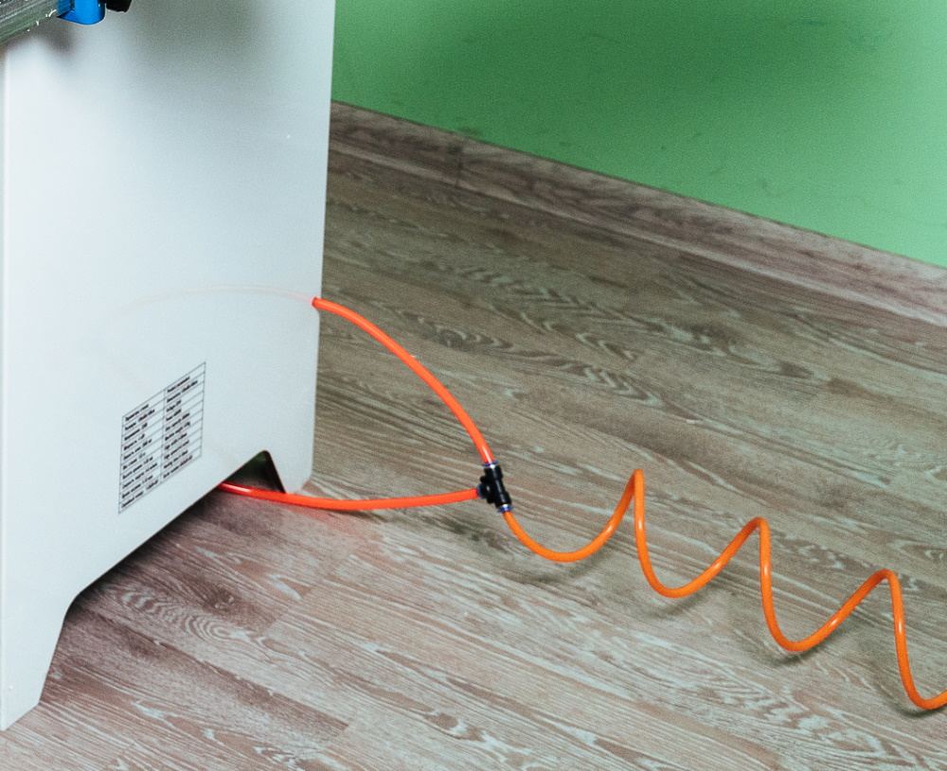
Вставьте лоток подачи, удалите фиксирующий болт  из лотка, установите скобы в обратном направлении, удалите большой  шестигранный винт с торцевой головкой  над скобами, вытащите плоскую направляющую и поместите её на лоток для подачи между двумя  плоскими направляющими. | 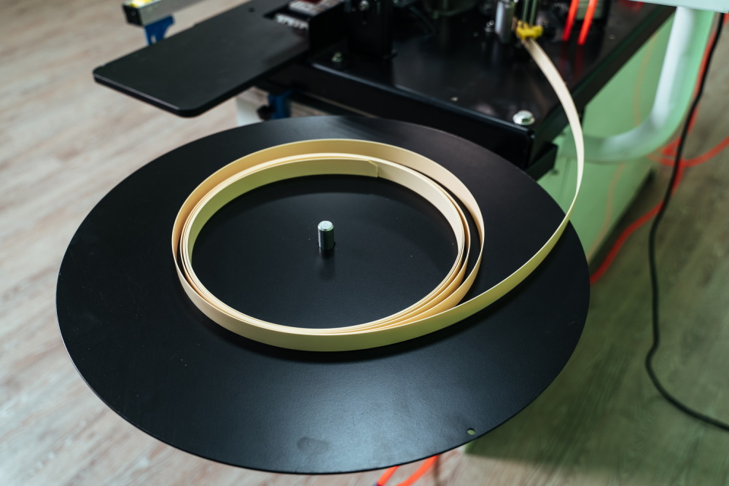
Стяжные винты с  головкой  зафиксированы. | 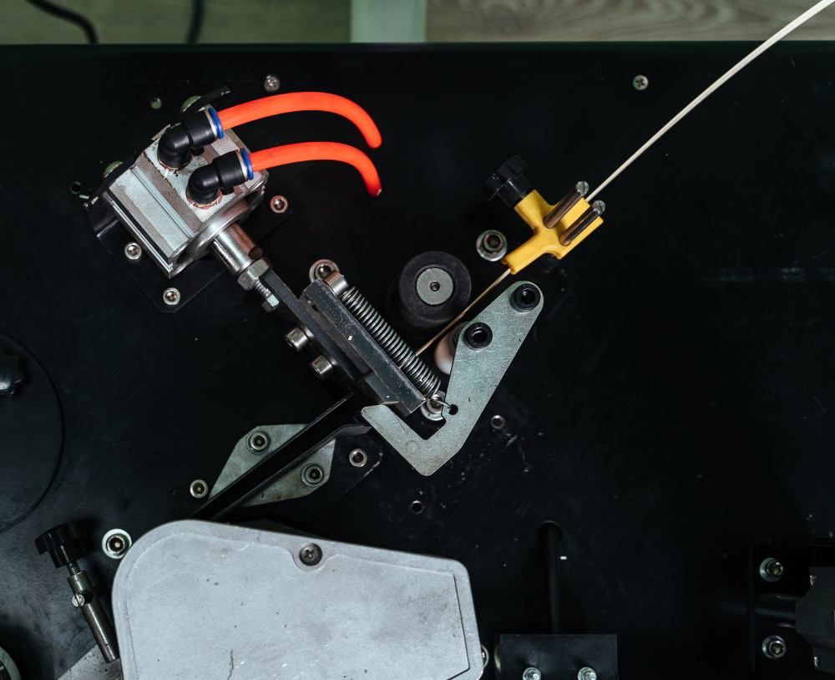

- Запуск и настройка станка

14.1. Регулировка фрезерного узла

Регулировка верхнего и нижнего фрезера,  происходит путем  вращения  регулировочных винтов. | 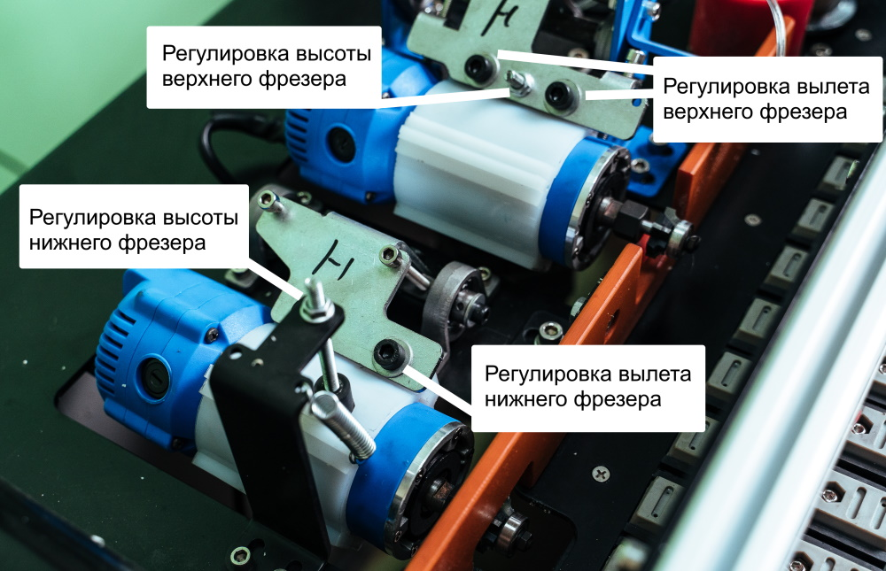

14.2. Запуск станка

Включите выключатель электропитания отжав  кнопку аварийного  выключения | 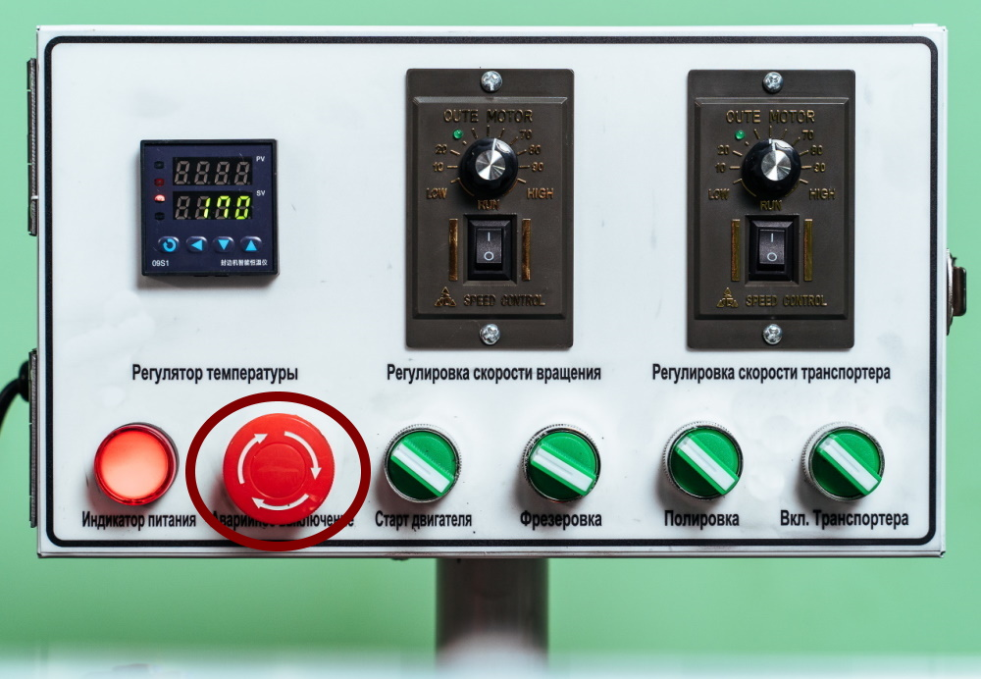
Загорится индикатор включения. | 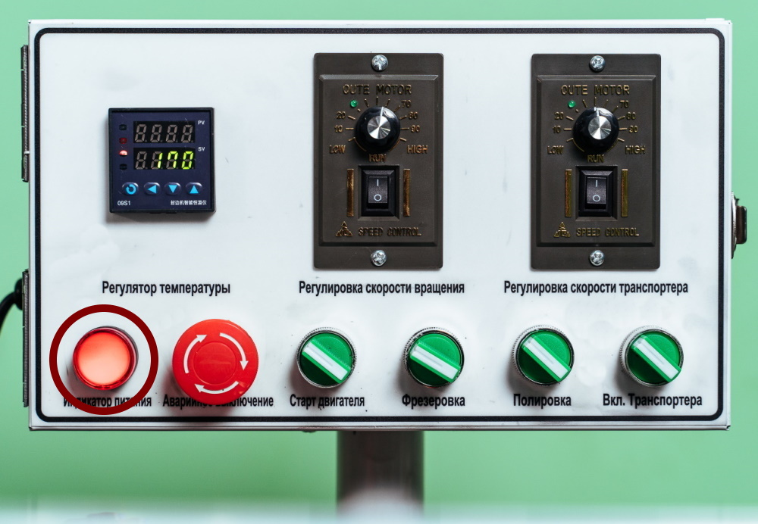

После включения электропитания, на контроллере появятся данные с температурой.  Температура зависит от температуры плавления термоклея, рекомендуем  Использовать станок при 120-170°С для низкоплавких видов термоклея. | 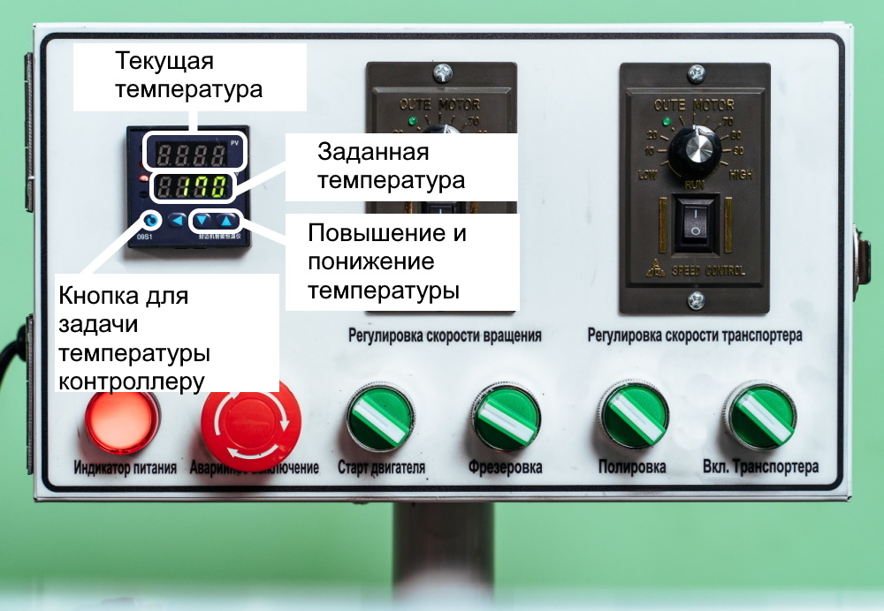

  - Начало работы со станком.

Когда нагрев достигнет установленной  температуры,  нажмите на выключатель  двигателя, чтобы начать работу. | 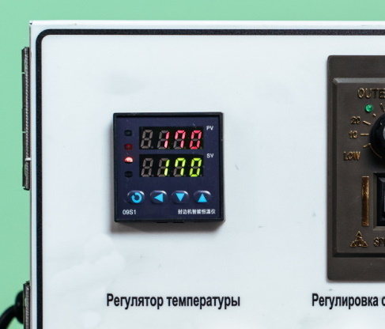
Рекомендуется прогреть станок в течение 15-20 минут для того, чтобы весь термоклей расплавился перед началом фиксации краёв до запуска двигателя!

Следующим  этапом, нажмите на выключатель  регулятора  скорости и включите его.  После  этого выставьте  комфортную для Вас скорость работы станка посредством  регулировки  тумблера. | 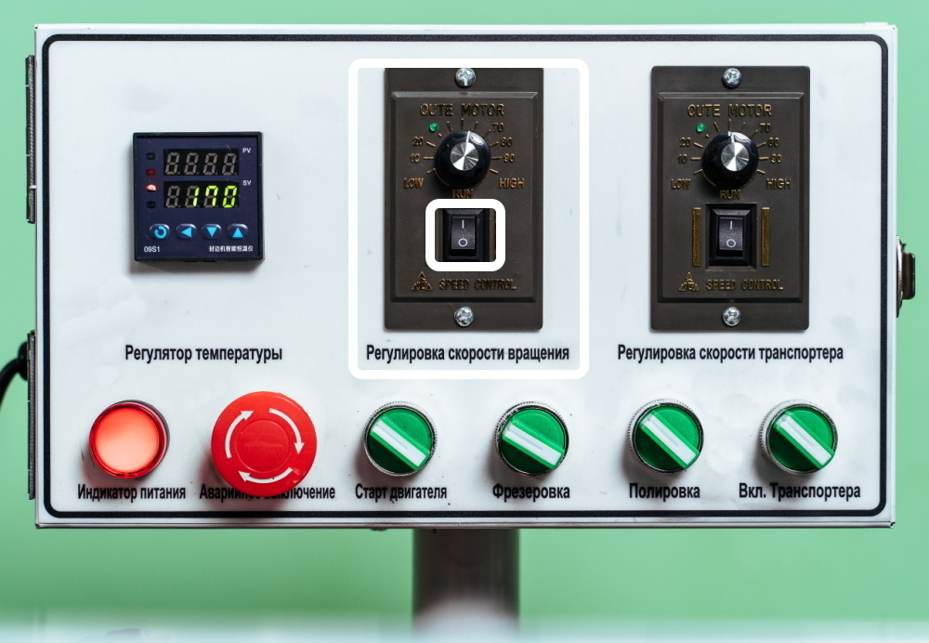

  - Включение транспортера для автоматической подачи прямолинейных деталей

Чтобы включить транспортер, нажмите на выключатель  регулятора  скорости и включите его.  После этого выставьте  комфортную для вас скорость работы транспортера посредством  регулировки  тумблера. | 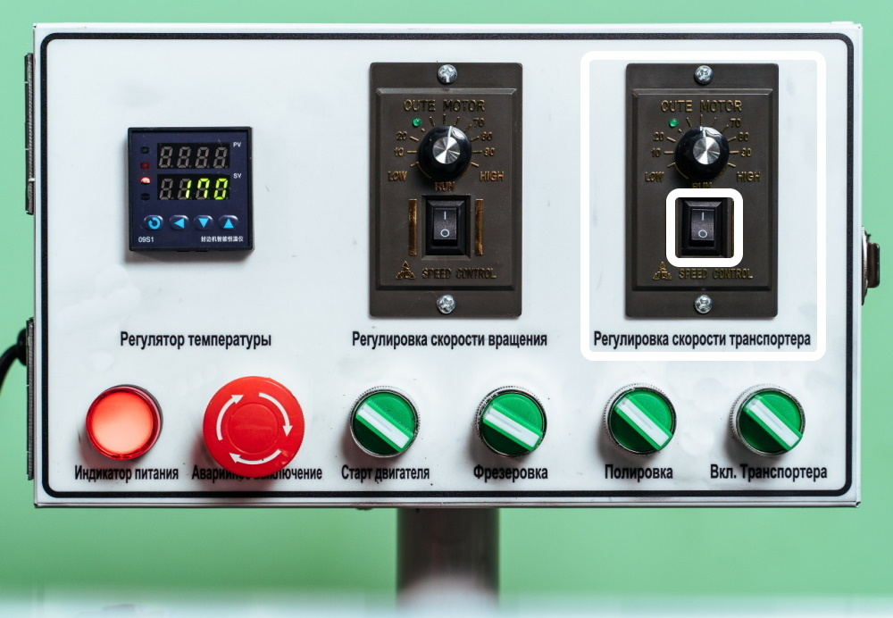

  - После всех проделанных действий можно приступать к кромлению и фрезерованию прямолинейных деталей.
  - Чистовая торцовка.

Чтобы срезать  торцовые свесы кромки, нужно просунуть торцовой свес  кромки между лезвиями  «торцевых ножниц» | 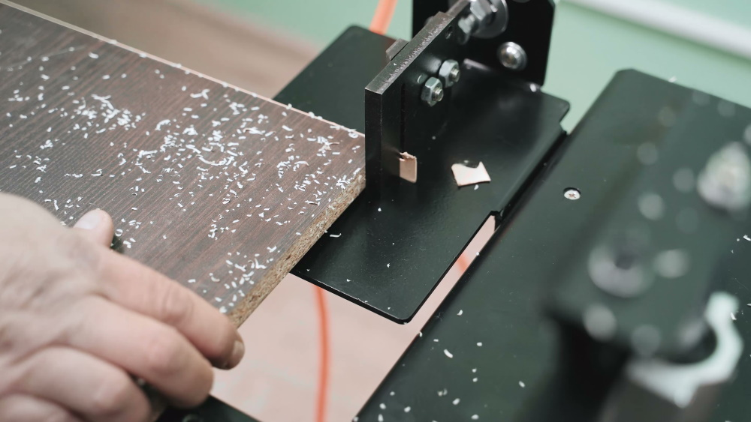
Затем нажать на педаль чистовой торцовки для срабатывания гильотины. | 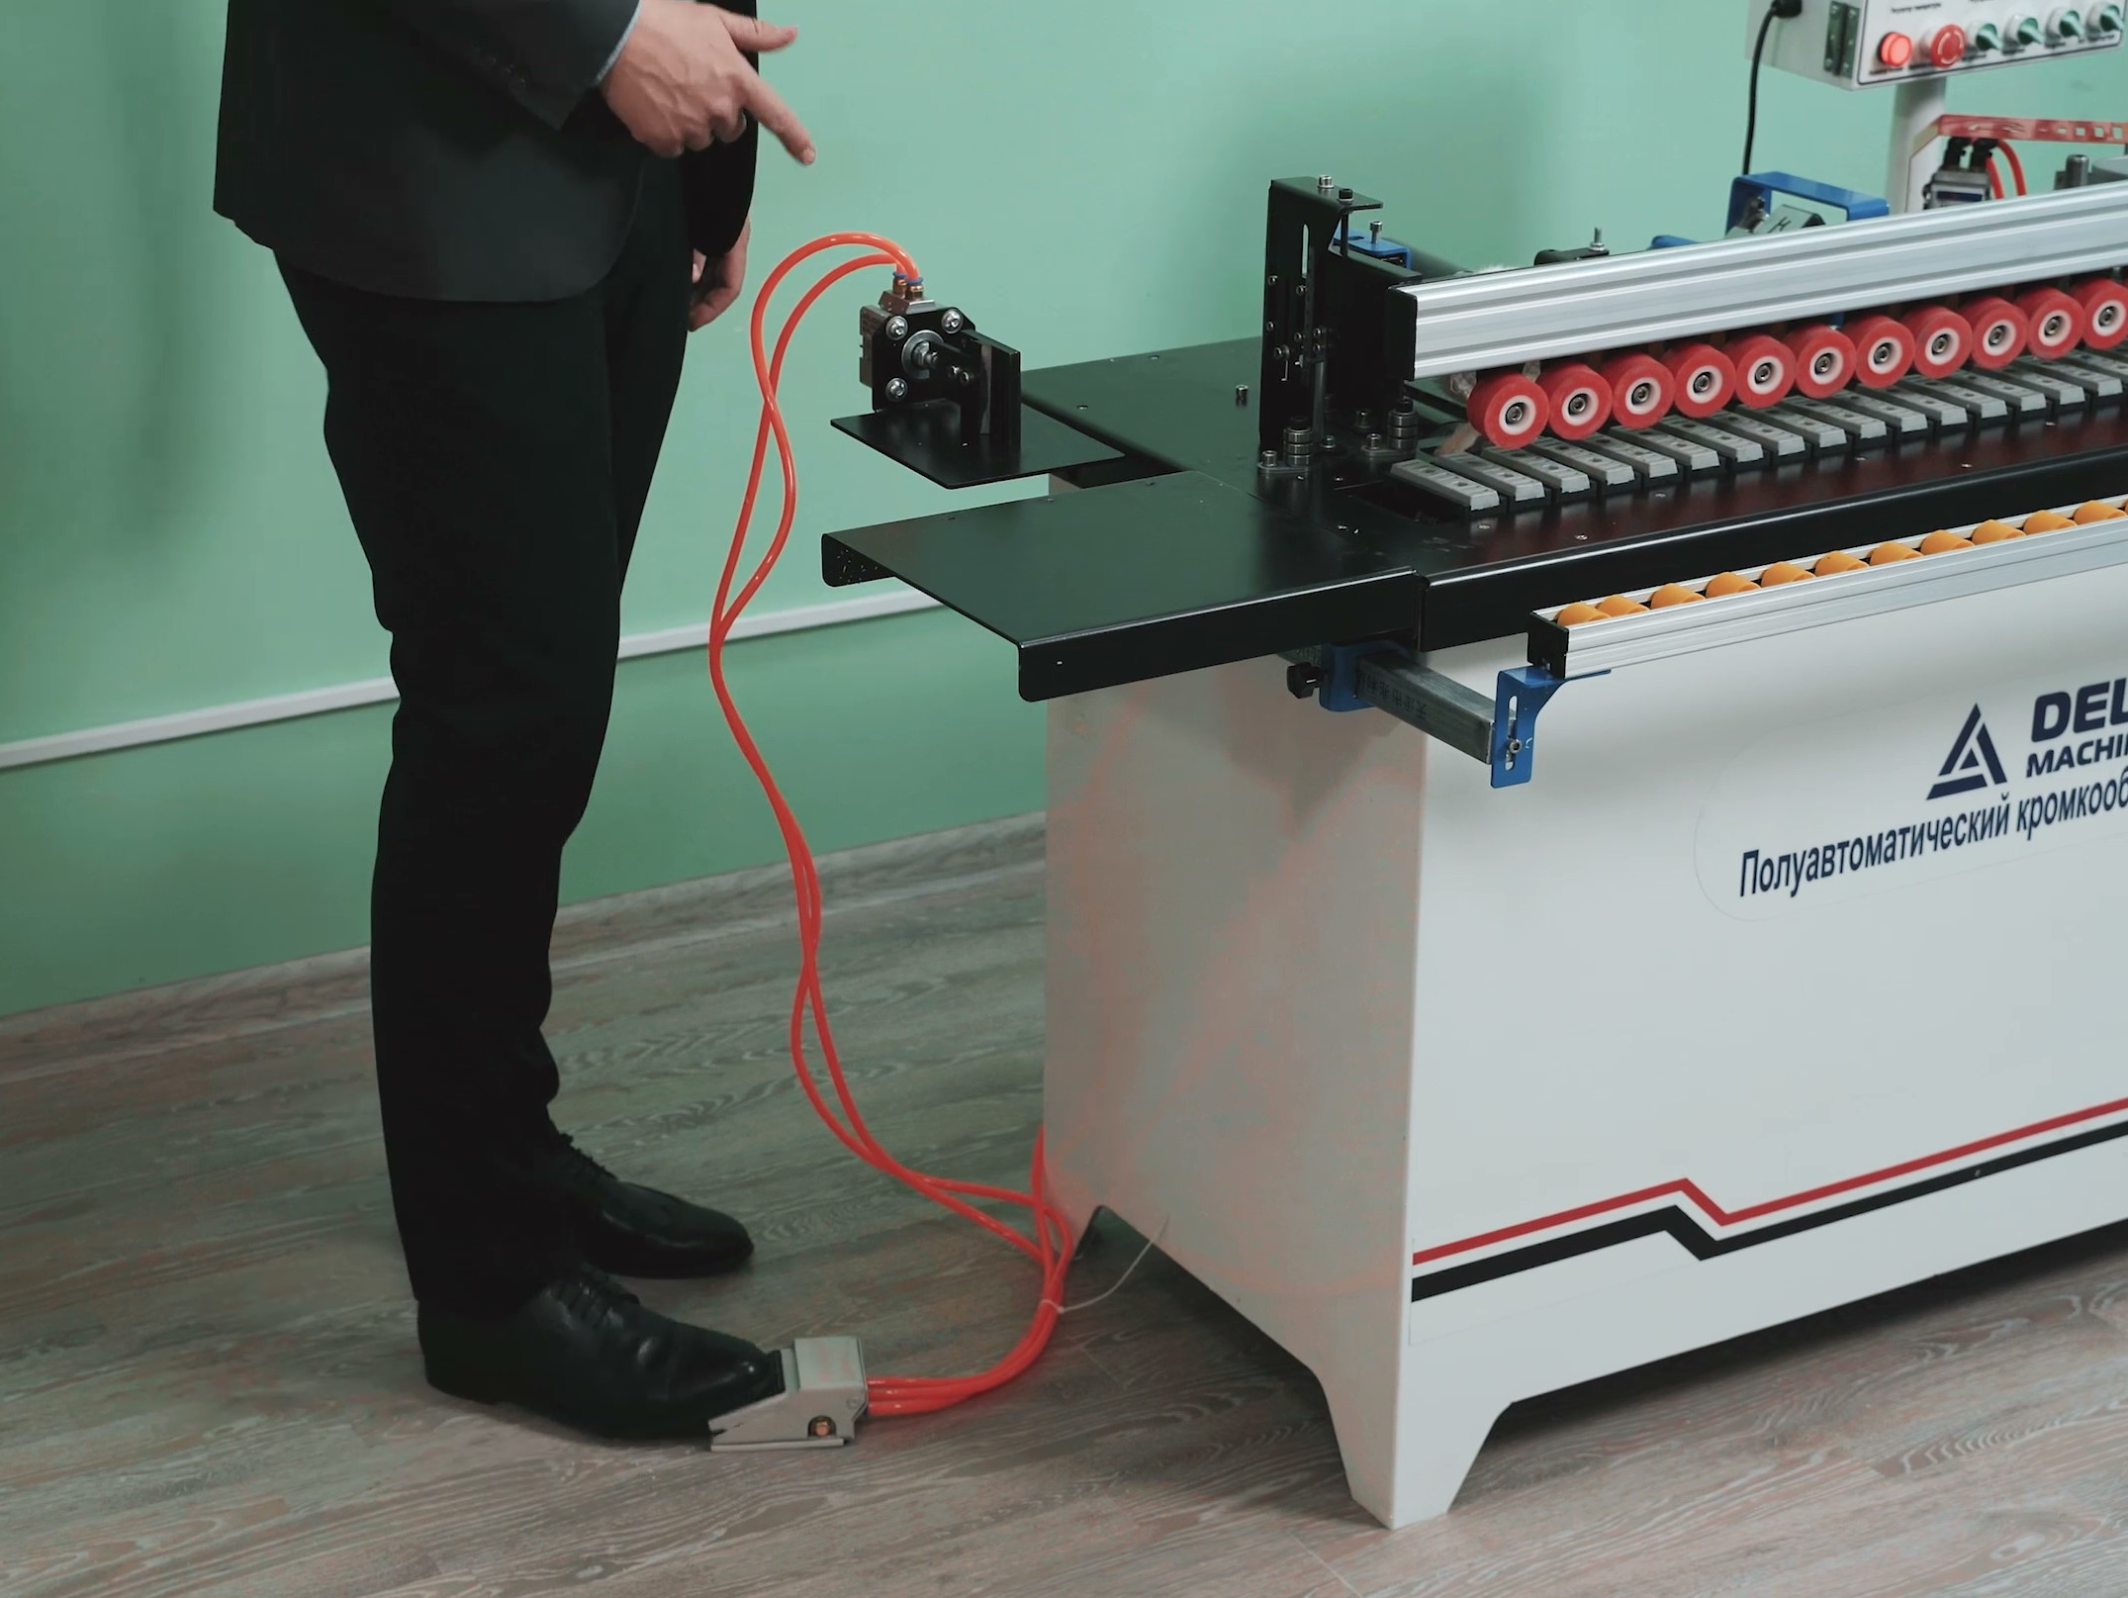

15. Гарантийные обязательства

Гарантийный срок исчисляется из расчета работы оборудования 8 часов (одна смена) в сутки. При увеличении продолжительности работы оборудования (более 8 часов в сутки) гарантийный срок сокращается пропорционально увеличению рабочего времени.

Гарантия распространяется на все заводские и конструктивные дефекты.

Гарантия не охватывает стоимости работ и запасных частей в следующих случаях:

-в результате выхода из строя быстроизнашивающихся запасных частей и расходных материалов (ремни, ролики и т.п.)
-в результате неправильной эксплуатации или непредназначенного инструкцией применения;
- повреждения из-за удара или падения;
- неправильного подключения оборудования к электросети;
-повреждения из-за пожара, наводнения или других стихийных бедствий;
-нарушения условий транспортировки и хранения станка Покупателем;
-когда поломки оборудования или недостатки упаковки возникли из-за изменения напряжения или частоты электропитания в пределах, превышающих величины, установленные соответствующими стандартами.

ВНИМАНИЕ!

При несоблюдении настоящих правил эксплуатации, предусмотренных настоящим руководством или утвержденного заводом-изготовителем порядка проведения ремонтных и сервисных работ, а также внесения конструктивных изменений оборудования, наша компания оставляет за собой право снять оборудование с гарантийного обслуживания.

1. Покупатель обязан строго, согласно требованиям Инструкции по эксплуатации, перевозить, хранить, эксплуатировать, осуществлять обслуживание и ремонт поставляемого по настоящему договору оборудование. В случае невыполнения положений «Инструкции по эксплуатации» Поставщик вправе приостановить выполнение всех своих обязательств перед Покупателем.

2. Перевозка оборудования должна осуществляться в специализированном транспорте услугами специализированной транспортной организации. Перевозимое оборудование должно быть надежно закреплено в кузове транспортного средства. Крепление оборудования должно исключать его падение, самопроизвольное перемещение и прочие действия, ведущие к повреждению оборудования. Ответственность за крепление оборудования при перевозке возлагается на транспортную организацию, осуществляющую перевозку. Перевозимый груз должен быть застрахован. В случае невыполнения положений настоящего пункта груз в процессе транспортировки может получить видимые или скрытые дефекты, которые приведут к невозможности Поставщика выполнить перед Покупателем обязательства по монтажу, гарантийному, послегарантийному обслуживанию.

3. Оборудование должно эксплуатироваться в промышленных целях в помещениях согласно действующих на территории РФ нормативных актов (ПУЭ, соответствующих СНиП, СанПиН), а так же рекомендаций руководства по эксплуатации на оборудование и требований техпроцесса. Эксплуатация оборудования при невыполнении требований настоящего пункта может привести к поломкам оборудования, производству некачественной продукции.

4. Шеф-монтаж поставляемого оборудования должен осуществляться уполномоченной организацией поставщика оборудования, имеющей соответствующую квалификацию. По завершению монтажа должен быть подписан акт о выполненных работах, в который должны быть вписаны фамилии рабочих, прошедших инструктаж по правилам безопасной работы на оборудовании и допущенных к эксплуатации и обслуживанию настоящего оборудования. Невыполнение этого пункта может привести к внешним и скрытым поломкам оборудования, некачественной его работе, не выходу на заявленную производительность.

5. Проведение текущего технического обслуживания оборудования осуществляется персоналом клиента. Должен вестись журнал эксплуатации и ремонтов оборудования, в котором должны быть указаны даты обслуживания, перечень выполненных работ, фамилии рабочих, выполняющих обслуживание, информация по применяемым материалам, инструментам, запасным частям и комплектующим. Невыполнение этого пункта может привести к внешним и скрытым поломкам оборудования, некачественной его работе, не выходу на заявленную производительность.

6. Покупатель обязан приобретать инструмент, запасные, расходные и быстроизнашивающиеся части у Поставщика оборудования или получать его письменное согласие на приобретение этих предметов у других компаний. Использование на настоящем оборудовании некачественных или неразрешённых заводом-изготовителем инструментов и частей может привести к внешним и скрытым поломкам оборудования, некачественной работе, не выходу на заявленную производительность.

7. Для оборудования, имеющего в своем составе электронные компоненты (такие, как контроллеры, частотные регуляторы, компьютерные стойки управления) необходимо применять стабилизаторы напряжения и источники бесперебойного питания. В противном случае Поставщик не несет ответственности за выход из строя электронных компонентов.

Руководство по эксплуатации станка не отражает незначительных конструктивных изменений в станке, внесенных изготовителем после подписания к выпуску в свет данного руководства, а также изменений по комплектующим изделиям и документации, получаемой с ними.

Приложение 1 Технический паспорт

ТЕХНИЧЕСКИЙ ПАСПОРТ
- Наименование станка
Станок кромкооблицовочный
Модель «DM-120»

- Сведения об оборудовании:
Рабочее напряжение 220 В
Частота тока 50 Гц

- Комплектность:
Станок 1 шт.
Руководство по эксплуатации 1 шт.

- Серийный номер__________________________________

- Дата выпуска_____________________________________

СВИДЕТЕЛЬСТВО О КОНСЕРВАЦИИ

Станок кромкооблицовочный модели «DM-120»

Заводской номер ________________________

Подвергнут консервации в соответствии с требованиями ГОСТ 9.014 – 78

Дата консервации ______________20____г.

Консервацию произвел_______________________ М.П.

СВИДЕТЕЛЬСТВО О ПРИЕМКЕ

Станок кромкооблицовочный модели «DM-120»

Заводской номер____________________изготовлен и принят в соответствии с требованиями государственных стандартов, действующей технической документации и признан годным для эксплуатации.

Станок соответствует требованиям ГОСТ12.2.009-80, ГОСТ 12.2.003, ГОСТ 12.2.026.0, ГОСТ 25223, ГОСТ Р МЭК 60204-1 и техническим условиям ТУ ___________________.

Станок укомплектован согласно комплекту поставки

Станок имеет сертификат соответствия

№ __________________________________________.

Дата выпуска____ 20___г.

Мастер ОТК_____________

Принял____________ М.П.

Приложение 2 Документы по сервису

Сервисный лист

Дата ввода оборудования в эксплуатации
(должность, Ф.И.О.)
Ввод оборудования в эксплуатацию произвёл

(название организации)
по договору №

От « » 20 г.

Первичный визит

Заявка на проведение работ

Заявка на проведение шеф — монтажных работ и работ по подключению оборудования
Прошу предоставить счет и договор на выполнение

/вид работ/

приобретенного в

станка мод. «_____________».
станка мод. «_____________».
по счёту № ____________ от «___ »_____________20___г., для использования в предпринимательской деятельности или иных целях, не связанных с личным, семейным и иным подобным использованием. Счет и договор прошу оформить на
/организацию,ЧЛ/

по следующим реквизитам

Вышеуказанное оборудование установлено по адресу:

Контактный телефон:
Предложения «Заказчика»:
Заявку составил ____________________________________________________________
/ФИО, подпись, должность/
Акт рекламации

Акт рекламации
Приобретатель:
(Наименование организации / Ф.И.О.)
Почтовый адрес
Телефон: | Факс:
Сведения об изделии
Модель | Зав.№
Приобретен согласно расходной накладной № от
Описание обнаруженного дефекта и обстоятельства, при которых он произошел:

______________ _______________ ____________________________
(Дата) (Подпись) (Расшифровка подписи)

